Санкт-Петербургский Государственный Политехнический Университет
Институт Информационных Технологий и Управления
Кафедра Компьютерных Систем и Программных Технологий

ОТЧЁТ О ЛАБОРАТОРНОЙ РАБОТЕ №3

Дисциплина: База данных

Тема: «Язык SQL-DML»

Выполнил студент гр. № 43501/1
В.В. Сякаев
А.В. Мяснов
Преподаватель

Санкт-Петербург
2016

1. Цель работы
Познакомить студентов с языком создания запросов управления данными SQL-DML.
2.Программа работы
1. Изучите SQL-DML
2. Выполните все запросы из списка стандартных запросов. Продемонстрируйте результаты преподавателю.
3. Получите у преподавателя и реализуйте SQL-запросы в соответствии с индивидуальным заданием. Продемонстрируйте результаты преподавателю.
4. Выполненные запросы SELECT сохраните в БД в виде представлений, запросы INSERT, UPDATE или DELETE -- в виде ХП. Выложите скрипт в Subversion.
Индивидуальное задание:
1. Вывести исполнителей, наиболее активно участвовавших в фестивалях за заданный промежуток времени.
2. Вывести исполнителей, среднее количество композиций в альбоме которых превышает заданную величину.
3. Ход работы
3.1 Был самостоятельно изучен язык SQL-DML
3.2 Запросы из списка стандартных запросов
1) Сделайте выборку всех данных из каждой таблицы
Листинг 1
-- Выборка всех данных из каждой таблицы
create view ALBUM_S as select * from ALBUM;
create view ALBUM_DISC_S as select * from ALBUM_DISC;
create view DISC_S as select * from DISC;
create view ALBUM_TYPE_S as select * from ALBUM_TYPE;
create view FEST_ALBUMS_S as select * from FEST_ALBUMS;
create view ALBUM_SONG_S as select * from ALBUM_SONG;
create view GROUP_MEMBER_S as select * from GROUP_MEMBER;
create view ALBUM_GROUP_MEMBER_S as select * from ALBUM_GROUP_MEMBER;
create view FEST_SONG_S as select * from FEST_SONG;
create view FEST_S as select * from FEST;
create view SONG_S as select * from SONG;
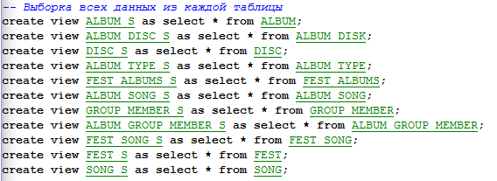
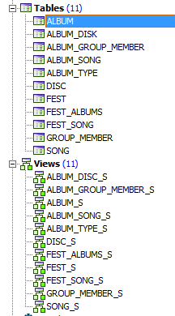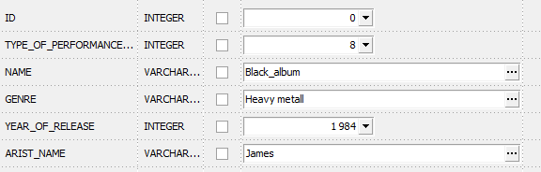

Рис. 1. Пример выборки всех данных из таблицы ALBUM
2) Сделайте выборку данных из одной таблицы при нескольких условиях, с использованием логических операций, LIKE, BETWEEN, IN (не менее 3-х разных примеров)
Листинг 2
-- Выборка данных из одной таблицы при нескольких условиях, с использованием
-- логических операций, LIKE, BETWEEN, IN

-- Выборка альбомов, которые были выпущены за период с 1983 по 1985 года
create view ALBUM_YEAR_S as select NAME, RELEASE_YEAR from ALBUM where YEAR_OF_RELEASE between '01.01.1983 ' and '01.01.1985';

-- Выборка фестивалей, которые проходят в Москве или Волгограде
create view FEST_CITY_Ss as select NAME, CITY from FEST where city in ('Moscow', 'Volgograd');

-- Выборка исполнителей, чье имя начинается на Kirk
create view ARTIST_NAME_S as select NAME from ARTIST where NAME like 'Kirk%';

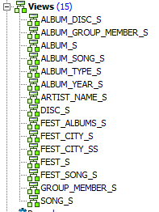
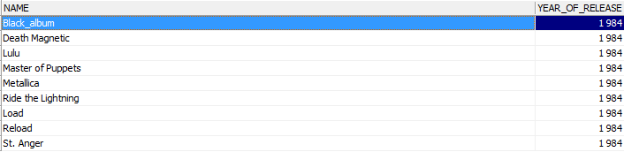
Рис. 2
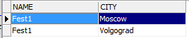
Рис. 3
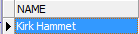
Рис. 4
3) Создайте в запросе вычисляемое поле

Листинг 3
-- Пример создания вычисляемого поля: количество человек в группах, исполняющих back vocal
create view ARTIST_CNT_SS as select count(ID) as ARTIST_CNT from ARTIST where ROLE = 'BACK VOCAL;
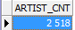
Рис. 5

4) Сделайте выборку всех данных с сортировкой по нескольким полям

Листинг 4
-- Выбираем все альбомы, сортируем по дате выпуска, названию и жанру
create view ALBUM_SORT_S as select * from ALBUM order by RELEASE_YEAR desc, NAME, GENRE ;
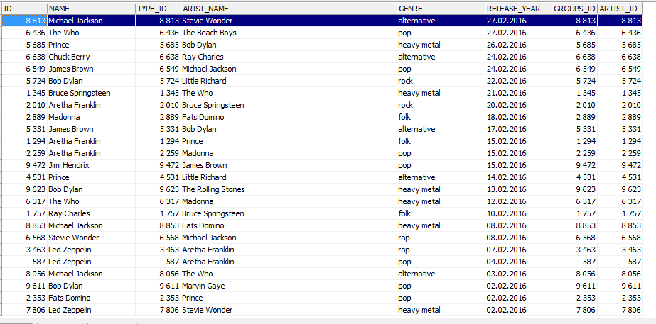
Рис. 6

5) Сделайте выборку данных из связанных таблиц (не менее двух примеров)

Листинг 5
-- Выборка всех по альбомам и исполнителям
create view ALBUM_MEMBER_S as select ALBUM.NAME, GROUP_MEMBER.NAME from ALBUM,GROUP_MEMBER, ALBUM_GROUP_MEMBER where ALBUM.ID=ALBUM_GROUP_MEMBER .ALBUM_ID AND ALBUM_GROUP_MEMBER.GROUP_MEMBER_ID=GROUP_MEMBER.ID;

-- Выборка всех альбомов, которые были изданы в виде дисков в определенный период
create view DISC_S as select ALBUM.name, DISC.name, DISC.YEAR_OF_RELEASE from ALBUM, DISC, ALBUM_DISC where ALBUM_DISC.ALBUM_ID=ALBUM.ID AND ALBUM_DISC.DISC_ID=DISC.ID AND DISC.YEAR_OF_RELEASE between ('01.01.1990' and '01.01.2000') ;
Рис. 7

Рис. 8

6) Создайте запрос, рассчитывающий совокупную характеристику с использованием группировки, наложите ограничение на результат группировки

Листинг 6
-- Подсчет всех исполнителей по городам
create view ARTIST_CITY_S as select CITY as city, count(ID) as ARTIST_CNT from ARTIST group by CITY;

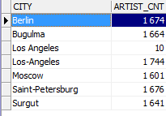
Рис. 9

7) Придумайте и реализуйте пример использования вложенного запроса

Листинг 7
-- Выборка всех альбомов, которые участвуют в некотором фестивале
create view ALBUMS_FEST_S as select NAME as album from ALBUM where id in
(select ALBUM_ID from FEST_ALBUMS where FEST_ID = 3 );

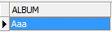
Рис. 10

8) С помощью оператора INSERT добавьте в каждую таблицу по одной записи
-- Добавим запись в таблицу альбомов
create procedure INSERT_ALBUM (`id` int NOT NULL AUTO_INCREMENT, `name` char(20) NOT NULL, `type_id` int NOT NULL, `arist_name` char(50) NOT NULL, `genre` char(20) NOT NULL, `release_year` DATE NOT NULL, `group_id` int NOT NULL, `artist_id` int NOT NULL, PRIMARY KEY (`id`) )
as
begin
insert into ALBUM (ID, NAME, TYPE_ID, ARTIST_NAME, GENRE, RELEASE_DATE, GROUP_ID, ARTIST_ID)
values (:ID, :NAME, :TYPE_ID, :ARTIST_NAME, :GENRE, :RELEASE_DATE, :GROUP_ID, :ARTIST_ID);
end;

9) С помощью оператора UPDATE измените значения нескольких полей у всех записей, отвечающих заданному условию
Листинг 9 (обновление записей)
-- Изменим город проведения фестивалей, чье название начинается на 'Fest2'
create procedure UPDATE_FEST(city_s char(20) )
as
begin
update FEST
set FEST.CITY = :CITY_S
where (FEST.NAME like 'Fest2%');
end;

10) С помощью оператора DELETE удалите запись, имеющую максимальное (минимальное) значение некоторой совокупной характеристики

Листинг 10 (удаление записей)
-- Удалим альбом, в котором количество песен превышает заданное число
create procedure delete_game(cnt integer)
as
begin
delete from ALBUM
where ID in (select ALBUM. ID,CNT(SONG.ID) as song_cnt from ALBUM, SONG, ALBUM_SONG where
ALBUM.ID = ALBUM_SONG. ALBUM_ID AND ALBUM_SONG.SONG_ID = SONG.ID AND song_cnt>:CNT);
end;

11) С помощью оператора DELETE удалите записи в главной таблице, на которые не ссылается подчиненная таблица (используя вложенный запрос)
Листинг 11
-- Удалим те фестивали, в которых не заявлено на участие ни одной композиции
create procedure DEL_FEST
as
begin
delete from FEST
where ID not in (select FEST_ID from FEST_ALBUMS) and not in (select FEST_ID from FEST_SONG);
end;

3.3 Индивидуальное задание

1) Вывести исполнителей, наиболее активно участвовавших в фестивалях за заданный промежуток времени.

CREATE OR ALTER VIEW TOP_ARTIST_S(
ARTISTS_IN_FEST,
TIMES)
AS
select first 10
"GROUPS"."NAME" as ARTISTS_IN_FEST,
count ("ALBUM"."ID") as TIMES
from
"GROUPS",
"ALBUM",
"FEST_ALBUMS",
"FEST"
where
"GROUPS"."ID" = "ALBUM"."GROUPS_ID"
AND "ALBUM"."ID" = "FEST_ALBUMS"."ALBUM_ID"
AND "FEST_ALBUMS"."FEST_ID" = "FEST"."ID"
AND "FEST"."DATE_OF_OCCURANCE" BETWEEN '01.01.1980' AND '01.01.2014'
group by "GROUPS"."NAME"
order by count ("ALBUM"."ID") desc
;

Результат выполнения:

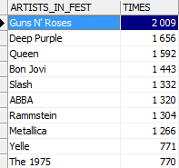

2) Вывести исполнителей, среднее количество композиций в альбоме которых превышает заданную величину.
CREATE OR ALTER VIEW SR_COMPOSE_IN_ALBUM(
ARTISTS,
MIDDLE_VALUE)
AS
SELECT
ARTIST.NAME AS ARTISTS,
SUM(ALBUM.QUANTITY_OF_SONGS) / COUNT(ALBUM.QUANTITY_OF_SONGS)
AS MIDDLE_VALUE
FROM
ARTIST,
ALBUM
WHERE
ARTIST.ID = ALBUM.ARTIST_ID
AND ALBUM.QUANTITY_OF_SONGS > 11
GROUP BY ARTISTS
ORDER BY MIDDLE_VALUE DESC;
Результат выполнения:
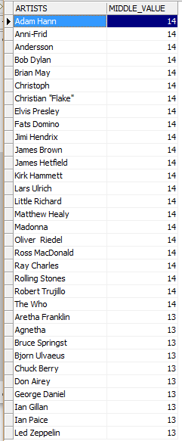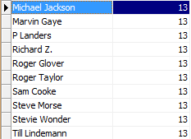

4. Выводы
В результате выполнения данной лабораторной работы был изучен язык манипулирования данными SQL-DML.

Так же, как и SQL-DDL, SQL-DML позволяет получать результат путем описания того, что мы хотим получить, без описания конкретного алгоритма получения необходимых данных. Так, чтобы получить содержимое таблицы «игры», достаточно набрать запрос вида {хочу получить все из таблицы «игры» }, вместо того, чтобы писать цикл вывода на экран значений каждой записи в заданном формате (как в процедурных языках вроде C/C++).

С целью повышения производительности в базах данных удобно использовать представления и хранимые процедуры, которые позволяют хранить часто используемые запросы и скрипты в самой Бдв качестве отдельных сущностей. С помощью представлений удобно выполнять сложные запросы к БД. С помощью хранимых процедур удобно реализовывать запросы удаления, добавления или обновления записей.

На основании полученных знаний о языке манипулирования данными были записаны запросы получения данных из БД в соответствии с индивидуальным заданием.

